Министерство науки и высшего образования Российской Федерации

Федеральное государственное бюджетное образовательное учреждение высшего образования «Российский экономический университет имени Г.В. Плеханова»

Московский приборостроительный техникум

|  |  |  |  |  |
| --- | --- | --- | --- | --- |
| УТВЕРЖДАЮ  Преподаватель |  |  |  | УТВЕРЖДАЮ  Преподаватель |
|  |  |  |  |  |
| __________ А.А. Шимбирёв |  |  |  | __________ А.А. Комаров |
|  |  |  |  |  |
| «___» __________20__ г. |  |  |  | «___» __________20__ г. |

Информационная система строительной организации

Руководство пользователя

ЛИСТ УТВЕРЖДЕНИЯ

МПТ УП 02.01 П50-2-18 23-ЛУ

Листов 34

|  |  |
| --- | --- |
|  | Менеджер проекта, студент группы П50-2-18 |
|  |  |
|  | __________ А.М. Суслин |
|  |  |
|  | «___» __________20__ г. |
|  | Ответственный исполнитель, студент группы П50-2-18 |
|  |  |
|  | __________ Д.М. Балаев |
|  |  |
|  | «___» __________20__ г. |

20__

ПРИЛОЖЕНИЕ Ж. РУКОВОДСТВО ПОЛЬЗОВАТЕЛЯ

Министерство науки и высшего образования Российской Федерации

Федеральное государственное бюджетное образовательное учреждение высшего образования «Российский экономический университет имени Г.В. Плеханова»

Московский приборостроительный техникум

УТВЕРЖДЕН

МПТ УП 02.01 П50-2-18 23-ЛУ

Информационная система строительной организации

Руководство пользователя

МПТ УП 02.01 П50-2-18 23

Листов 34

2021

Содержание

АННОТАЦИЯ 4

1. НАЗНАЧЕНИЕ ПРОГРАММЫ 5

2. УСЛОВИЯ ВЫПОЛНЕНИЯ ПРОГРАММЫ 6

3. ВЫПОЛНЕНИЕ ПРОГРАММЫ 7

3.1. Действия для загрузки программы 7

3.2 Действия для запуска программы 10

3.3 Выполнение программы с описанием функций 11

3.4 Действия для удаления программы 28

3.5 Команды и ответы программы на действия пользователя 30

## АННОТАЦИЯ

В данном программном документе приведено руководство пользователя для «Информационной системы строительной организации «DP Repair Kit».

В разделе «НАЗНАЧЕНИЕ ПРОГРАММЫ» указанно функциональное значение программы, где должна использоваться программа, кто является конечным пользователем. .

В разделе «УСЛОВИЯ ВЫПОЛНЕНИЯ ПРОГРАМММЫ» указаны максимальные (или рекомендуемые) и минимальные технические средства для использования программы.

В данном программном документе, в разделе «ВЫПОЛНЕНИЕ ПРОГРАММЫ» указаны действия для загрузки программы, действия для запуска программы, выполнение программ с описанием функций, действия для удаления программы, команды и ответы программы на действия пользователя

В разделе «СООБЩЕНИЯ ОПЕРАТОРУ» указаны все сообщения, выводимые оператору во время эксплуатации программы.

## 1. НАЗНАЧЕНИЕ ПРОГРАММЫ

Функциональным назначением программы является оптимизация работы строительной компании «DP Repair Kit».

Программа должна эксплуатироваться в строительном предприятии «DP Repair Kit».

Конечными пользователями программы должны являться сотрудники строительной компании «DP Repair Kit».

## 2. УСЛОВИЯ ВЫПОЛНЕНИЯ ПРОГРАММЫ

В Таблице 1 представлены максимальные (или рекомендуемые) и минимальные технические средства для использования программы.

Таблица 1- Технические средства

|  |  |  |
| --- | --- | --- |
| № | Тип оборудования | Наименование оборудования |
| 1 | 2 | 3 |
| Максимальные или рекомендуемые | | |
| 1 | Размер экрана: | 22 |
| 2 | Разрешение экрана: | 3200×2048 |
| 3 | Линейка процессора: | Intel Core i7 |
| 4 | Количество ядер процессора: | 12 |
| 5 | Оперативная память: | 64 GB |
| 6 | Тип видеокарты: | Дискреная |
| 7 | Видеокарта: | GIGABYTE GeForce GTX 1660 SUPER HDCP OC |
| 8 | Конфигурация накопителей: | SSD+HDD |
| 9 | Общий объем всех накопителей: | 5000 |
| 10 | Операционная система: | Windows 10 Home |
| 11 | Клавиатура | Присутствует |
| 12 | Компьютерная мышь | Присутствует |
| Минимальные | | |
| 1 | Размер экрана: | 13.3 |
| 2 | Разрешение экрана: | 1024 × 600 |
| 3 | Линейка процессора: | Pentium G |
| 4 | Количество ядер процессора: | 2 |
| 5 | Оперативная память: | 2 GB |
| 6 | Тип видеокарты: | Встроенная |
| 7 | Видеокарта: | Intel HD Graphics |
| 8 | Конфигурация накопителей: | HDD |
| 9 | Общий объем всех накопителей: | 1GB |
| 10 | Операционная система: | Windows 10 Home |
| 11 | Клавиатура | Есть |
| 12 | Компьютерная мышь | Есть |

В Таблице 2 представлены программные средства для использования программы.

Таблица 2- Программные средства

|  |  |  |  |
| --- | --- | --- | --- |
| № | Тип средства | Название средства | Назначение |
| 1 | 2 | 3 | 4 |
| 1 | Операционная система | Microsoft Windows 10  1909 | Организация взаимодействия  программ и пользователя |
| 2 | Графическая оболочка | SQL Server Management  Studio 18.5 | Разработка базы данных |
| 3 | Текстовый реактор | Microsoft Word 2019 | Microsoft Word 2019 |

## 3. ВЫПОЛНЕНИЕ ПРОГРАММЫ

### 3.1. Действия для загрузки программы

Информационная система строительной организации «DP Repair Kit». устанавливается с помощью инсталлятора «Setup.exe» (Рисунок 1), который можно получить с помощью физического носителя или скачать по ссылке с Google Disk.

Ссылка: https://drive.google.com/drive/folders/1MEUKppvjgd-tkt6KkSxIlDThS2fzpRYo?usp=sharing



Рисунок 1 - Файл Setup

После скачивания запускаем инсталлятор (Рисунок 2). Нас приветствует мастер установки информационной системы строительной организации «DP Repair Kit».

В этом окне кратко описано об установочной программе. Нажимаем далее.

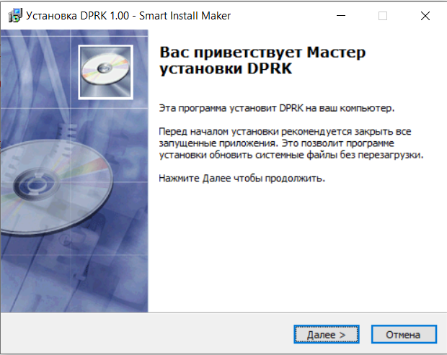

Рисунок 2 - Мастер установки

После нажатия «Далее» в предыдущем окне нам предоставляется возможность выбрать установочный путь (Рисунок 3). Также в этом окне указывается минимальный размер свободного пространства на диске.

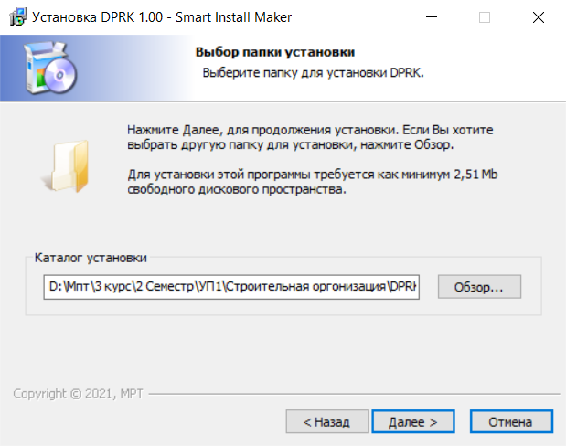

Рисунок 3 - Установочный путь

На рисунке 4 предлагается создать ярлык на рабочем столе.

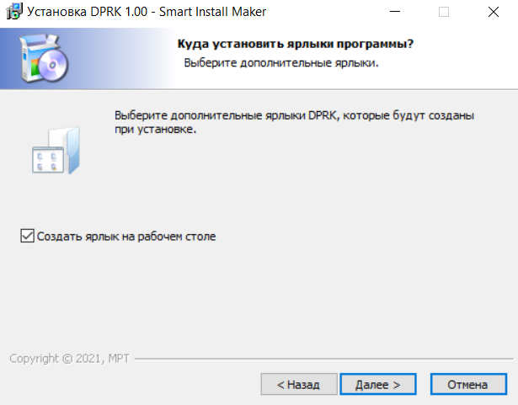

Рисунок 4 - Установка ярлыка на рабочем столе

На рисунке 5 представлено окно, в котором кратко подводят итоги ваших выборов на протяжение предыдущих окон. Если пользователь согласен со всем перечисленным, то требуется нажать кнопку «Установить», если нет, то кнопку «Отмена».

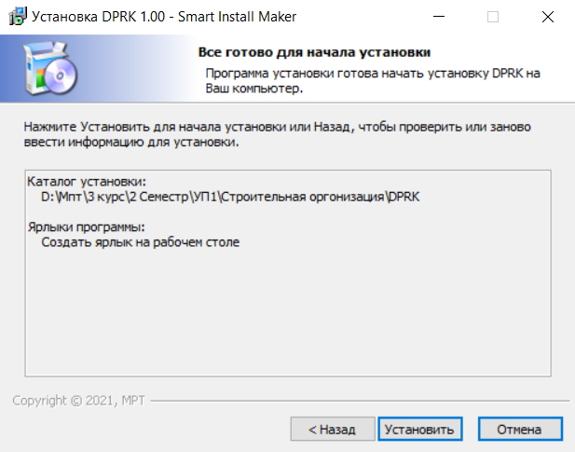

Рисунок 5 - Последнее окно перед установкой

После установки информационной системы строительной организации «DPRK» выведется окно, информирующее окно. Чтобы закрыть данное окно достаточно нажать «Готово» (Рисунок 6).

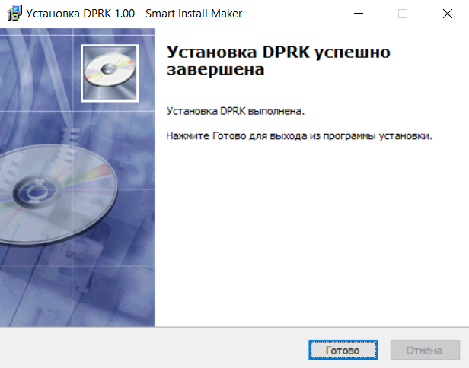

Рисунок 6 - Успешная установка

### 3.2 Действия для запуска программы

После установки информационной системы строительной организации «DPRK» может быть запущено с помощью ярлыка закрепленном на панели задач (Рисунок 7) или из папки, в которую пользователь устанавливал программу «DPRK», запустить приложение «DPRK.exe» (Рисунок 8).



Рисунок 7-Ярлык на рабочем столе



Рисунок 8 - Exe файл.

В той же папке необходимо открыть файл «Script_BD.sql» и выполнить скрипт, который отобразился после запуска, нажав на кнопку «Выполнить».

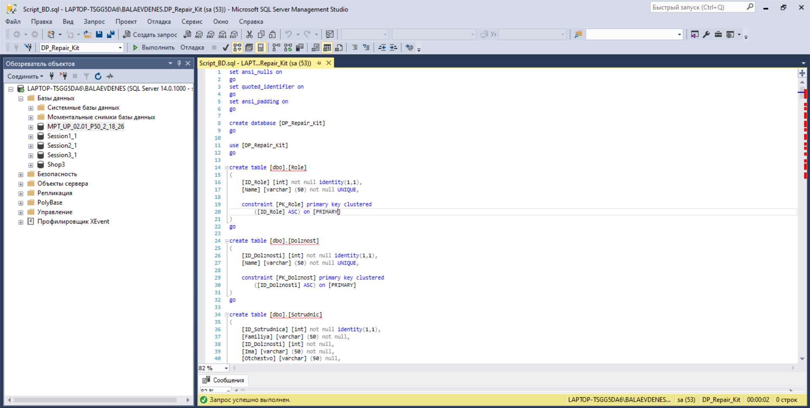

Рисунок 9 - Файл Script_BD.sql

### 3.3 Выполнение программы с описанием функций

Запуск программы, и авторизация представлены на рисунке 10-11. Для авторизации надо задать логин и пароль в соответствующих полях, и нажать «Войти» после чего произойдет авторизация под определенной ролью и произойдет переход на соответствующую форму.

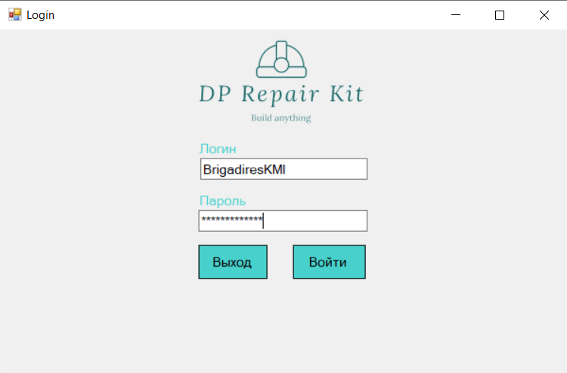

Рисунок 10 - Задание логина и пароля.

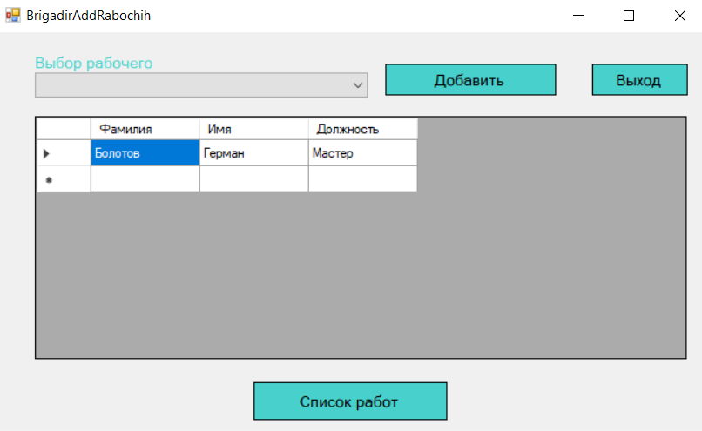

Рисунок 11 - Авторизация под ролью "Бригадир"

На рисунке 12 представлено окно авторизации, в котором есть кнопка «Выход», отвечающая за выход из всей программы.

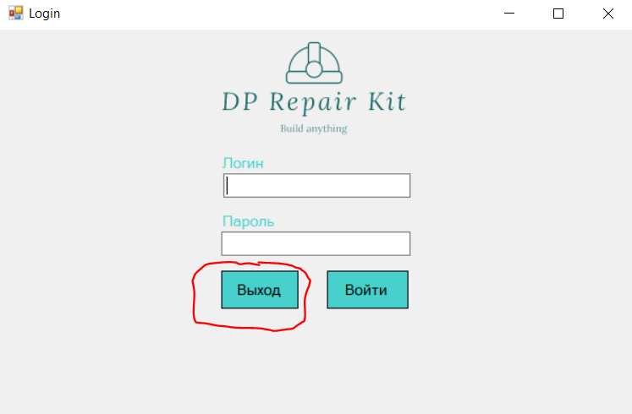

Рисунок 12 - Выход из программы

На рисунке 13 представлено окно для бригадира. В нем мы можем выйти обратно на страницу авторизации, также можем посмотреть в таблице всех подчиненных этого бригадира. Для добавления рабочего выбираем сотрудника из выпадающего списка и нажимаем на кнопку «Добавить». Для просмотра не завершенных работ нужно нажать на «Список работ», после чего нас переместит на форму со всеми не завершенными работами этого бригадира.

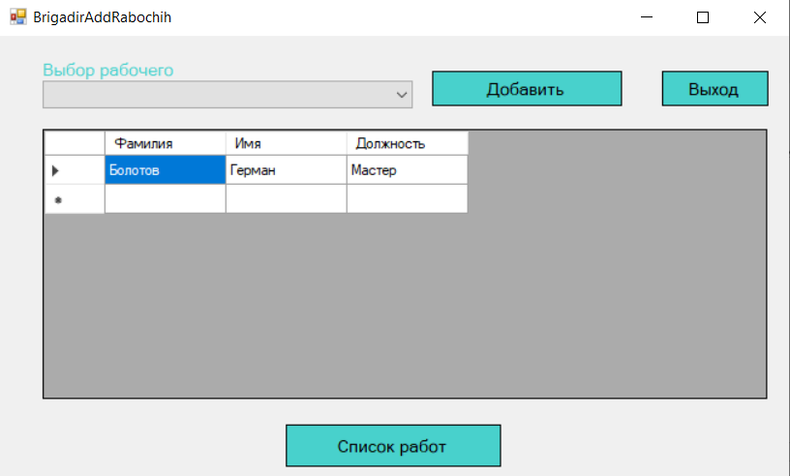

Рисунок 13 - Главная страница бригадира.

На рисунке 14 представлено окно бригадира для выбора незавершённой работы. Для того чтобы завершить работу надо нажать на работу которую хотим завершить и нажать на кнопку «Завершить работу» после чего нам откроется форма для добавления атрибутов о расходуемых материалах, также можно прейти обратно на главную страницу бригадира нажав на кнопку «Выход».

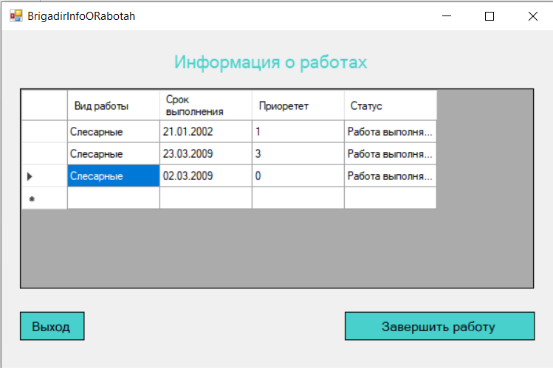

Рисунок 14 - Окно для выбора незавершенных работ

На рисунке 15 представлена форма для добавления атрибутов о расходуемых материалах. Для добавления нужно выбрать материал из выпадающего списка, далее задать значение и нажать на кнопку «Добавить», после чего эта запись отобразиться в таблице с правой стороны от полей ввода и выбора. Также можно удалить атрибут со значением нажав на строку таблицы и нажав «Удалить». Для подтверждения окончания ввода нажимаем на кнопку «Подтвердить» после у нас вновь появиться главная страница бригадира и статус работы измениться на «Работа выполнена». Для того чтобы выйти из формы добавления атрибутов нажимаем на кнопку «Выйти» и нас переносит на главную страницу бригадира, работа не завершена и статус ее не меняется. На материал и значения обозначены следующие правила:

* Значение не более 50 символов
* Материал выбран

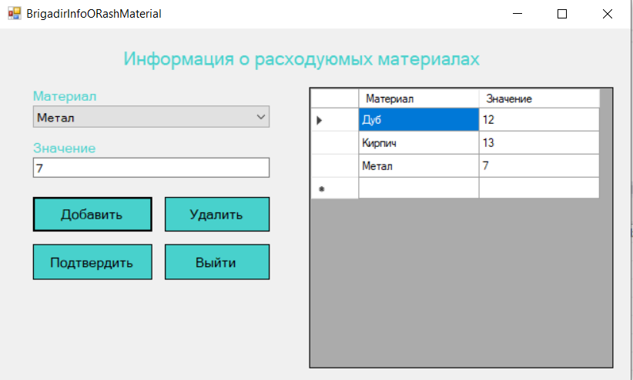

Рисунок 15 - Форма для задания расходуемых материалов из-под роли бригадир

На рисунке 16 представлена главная форма главы строительного управления, в которой отображается две таблицы. Одна таблица с информацией об участке, другая с информацией об строительной техники. Для перехода на форму авторизации нажимаем на кнопку «Выйти». Также имеется две кнопки: «Добавить» -для перехода на форму добавления участка, «Добавить технику» -для перехода на форму добавления строительной техники.

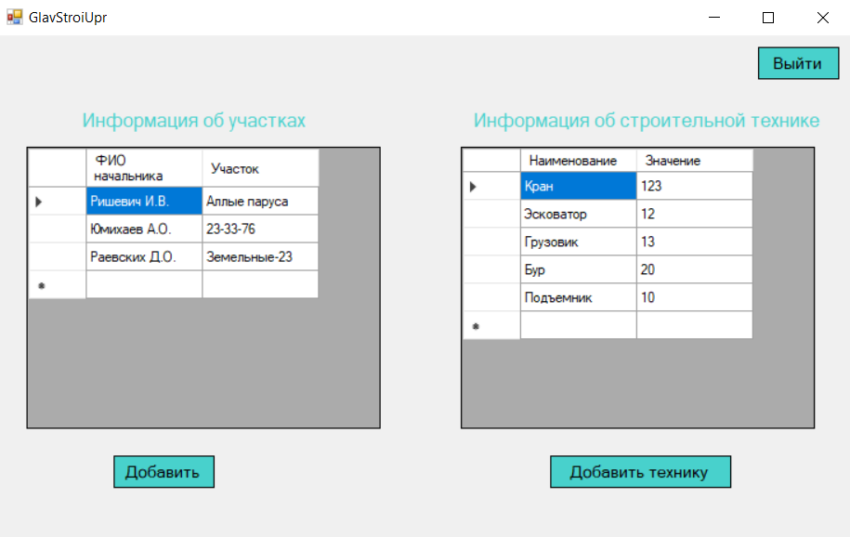

Рисунок 16 - Главная форма главы строительного управления

На рисунке 17 представлена форма для добавления участка. Для добавления участка нужно выбрать начальника участка из выпадающего списка, ввести название участка, нажать на кнопку «Подтвердить» - происходит переход на главную страницу главы строительного управления. Для перехода на главную страницу главы строительного управления нужно нажать на кнопку «Отменить». На материал и значения обозначены следующие правила:

* Название участка не более 100 символов
* Начальник выбран
* Участка с таким же названием не существует в базе данных

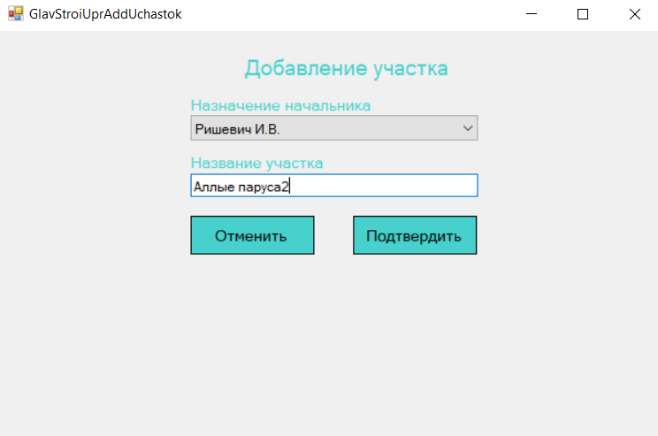

Рисунок 17-Форма добавления участка

На рисунке 18 представлена форма для добавления строительной техники, где нужно выбрать из выпадающего списка наименование техники, ввести количество, нажать на кнопку «Подтвердить». Для перехода на главную форму главы строительного участка нажимаем на кнопку «Отменить». На наименование техники и количества обозначены следующие правила:

* Количество должно быть целым числом и больше 0
* Техника выбрана.

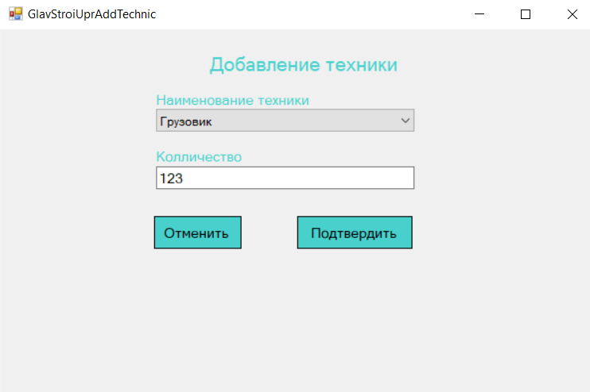

Рисунок 18 - Форма добавления техники

На рисунке 19 представлена форма для регистрации сотрудника. Для добавления сотрудника вносим фамилию, имя, отчество по необходимости, логин, пароль, выбираем роль и должность, номер телефона по желанию, и нажимаем на кнопку «Добавить». Для выхода на форму авторизации нажимаем на кнопку «Выйти». На ФИО, логин, пароль обозначены следующие правила:

* Фамилия не более 25 символов
* Имя не более 25 символов
* Отчество не более 25 символов
* Должность не более 25 символов
* Должность и роль выбраны
* Логин не менее 6 символов и не более 25 символов
* Пароль не менее 6 символов и не более 25 символов
* Сотрудника с таким же логином не существует в базе данных

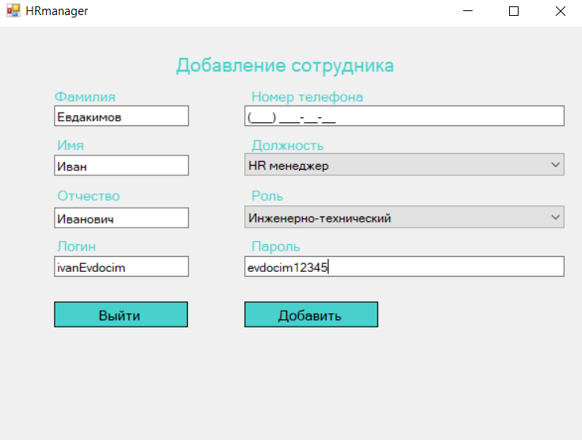

Рисунок 19-Форма добавления сотрудника

На рисунке 20 представлена форма для регистрации объекта. Для добавления надо выбрать тип объекта, участок объекта, заказчик далее нажимаем «Далее» происходит переход на форму добавления специальных атрибутов. В случае если заказчик не зарегистрирован, нажимаем на кнопку «+» около выпадающего списка с заказчиками и нас переносит на форму регистрации заказчика. Если нет нужного участка объекта, нажимаем на кнопку «+» около выпадающего списка и нас переносит на форму добавления участка. После добавления нас перенесет снова на главную форму регистрации объекта. Если мы хотим выйти из-под сотрудника мы, нажимаем на кнопку «Выход» и нас переносит на форму авторизации. На тип объекта, участок объекта, заказчик обозначены следующие правила:

* Тип объекта выбран
* Участок объекта выбран
* Заказчик выбран

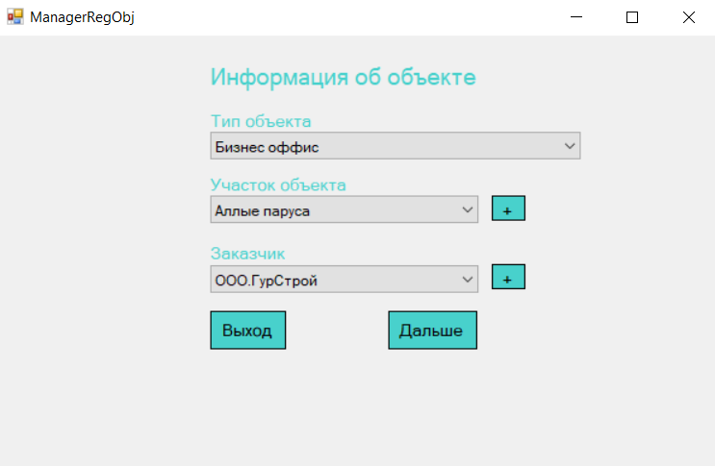

Рисунок 20 - Форма регистрации объекта

На рисунке 21 представлена форма добавления заказчика. Для этого указываем наименование, номер телефона, номер ИНН, далее нажимаем на кнопку «Дальше» - нас переносит на форму добавления объекта. Для выхода на окно регистрации объекта нажимаем на кнопку «Выход». На номер телефона, наименование и ИНН обозначены следующие правила:

* Наименование не более 50 символов
* Номер телефона состоит только из цифр
* Длина ИНН – 10 или 12 цифр

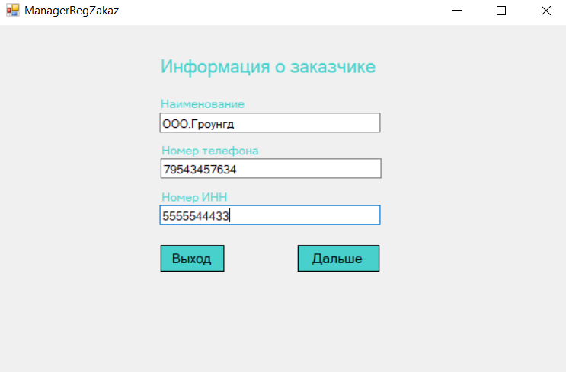

Рисунок 21-Форма для добавления заказчика

На рисунке 22 представлена форма добавления уникальных атрибутов для объекта. Для этого выбираем атрибут и забиваем значение, нажимаем «Добавить», чтобы добавить атрибут в список и нажимаем на кнопку «Подтвердить», чтобы записать значения. Для удаления записи из таблицы нажимаем на строку таблицы и нажимаем на кнопку «Удалить». Для выхода на главную форму менеджера по работе с клиентами нажимаем на кнопку «Выйти». На названия атрибута и значение обозначены следующие правила:

* Атрибут выбран
* Значение не более 50 символов

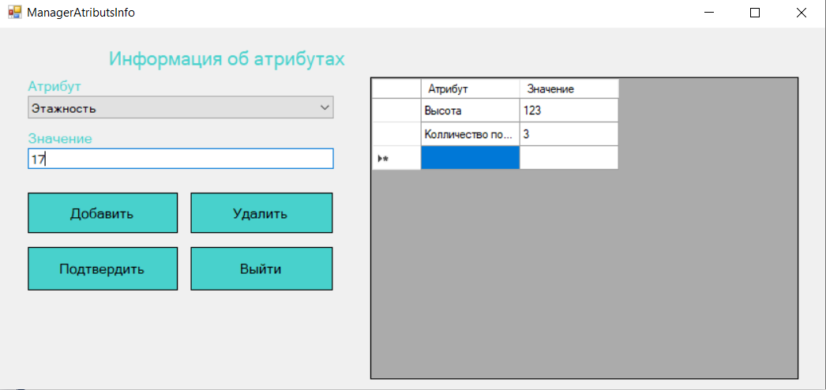

Рисунок 22 - Форма добавления атрибутов к объекту

На рисунке 23 представлена основная форма начальника участка, где мы можем посмотреть все работы, которые назначены на этот участок, сформировать отчет о выполненных работах. Также можем выбрать из выпадающего списка «Тип объекта» элемент, и, нажав на кнопку «Добавить», перейдем на форму добавления информации об работах на участке.

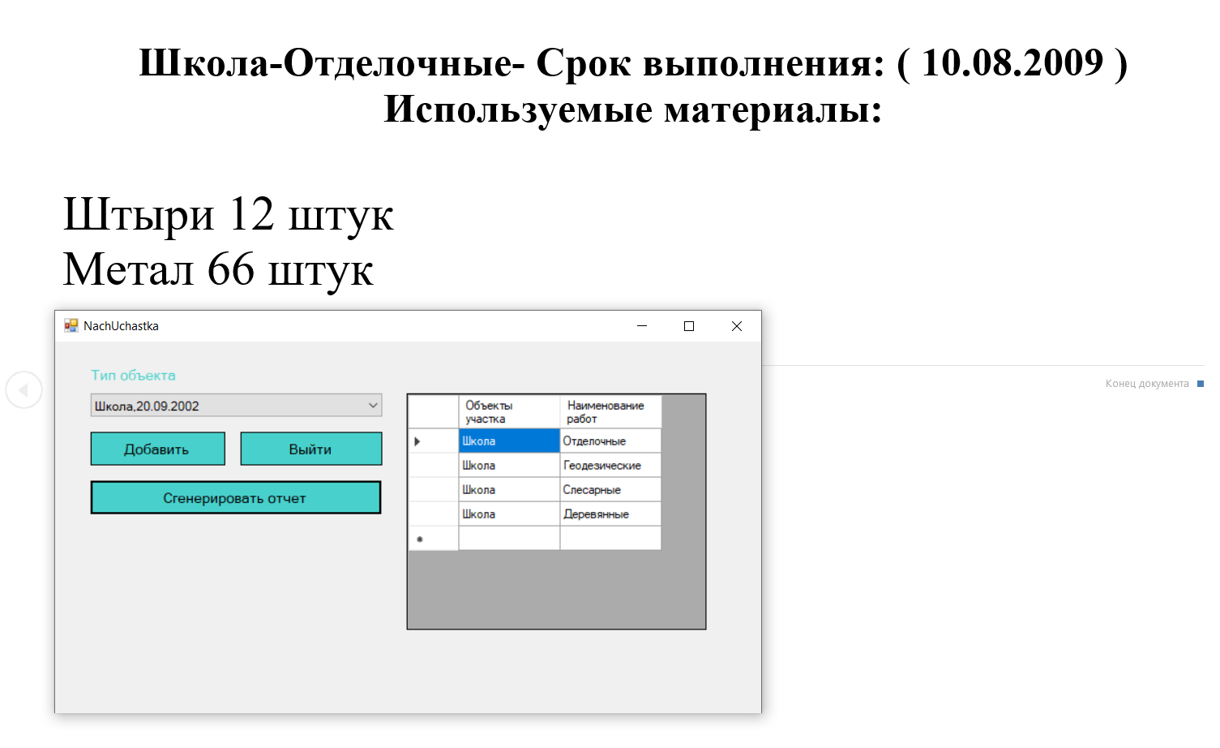

Рисунок 23- Сформированный отчет об проделанных работах на объекте

На рисунке 24 представлена форма для добавления работ на объекте. Для этого нужно выбрать вид работы, выбор бригады, срок выполнения работ и нажать на кнопку «Подтвердить», для выхода на главное меню менеджера по работе с клиентами нажимаем на кнопку «Отменить». На вид работы, выбор бригады, срок выполнения работы обозначены следующие правила:

* Вид работы выбран
* Выбор бригады выбран
* Срок выполнения работы выбрана

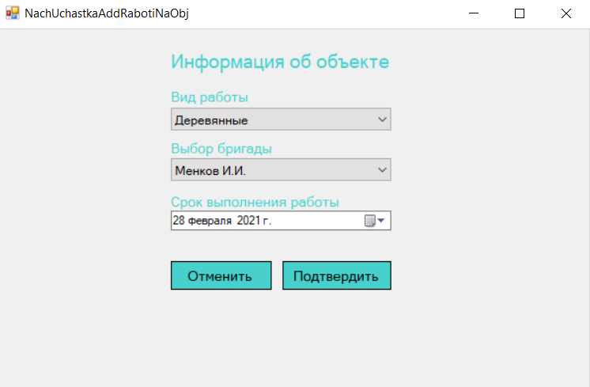

Рисунок 24 - Добавление работ на участке

На рисунке 25 представлена форма администратора информационной системы, на которой можно переключаться между всеми ролями. Для перехода на главную форму «Начальник участка» необходимо нажать на эту кнопку. Для перехода на главную форму «Менеджер по работе с клиентами» нажимаем на эту кнопку. Для перехода на главную форму «Глава строительного управления» нажимаем на эту кнопку. Нажав на кнопку «Бригадир», заходим на главную форму «Бригадир». Нажимая на кнопку «HR менеджер», заходим на форму «HR менеджер». При нажатии на кнопку «Выйти» переходим на окно авторизации.

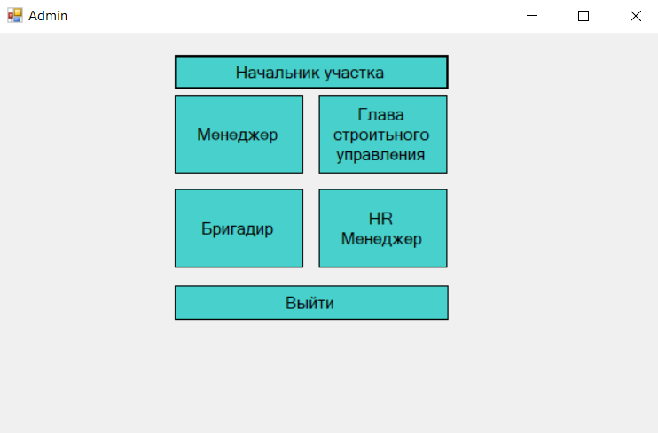

Рисунок 25 - Главное меню администратора информационной системы

На рисунке 26 представлена стартовая форма при заходе под ролью «Бригадир» из-под администратора информационной системы. Сначала необходимо из выпадающего списка выбрать бригадира от лица которого мы хотим работать. Нажатием на кнопку «Выбрать бригадира», определяем свой выбор и далее функционал идентичен с функционалом бригадира.

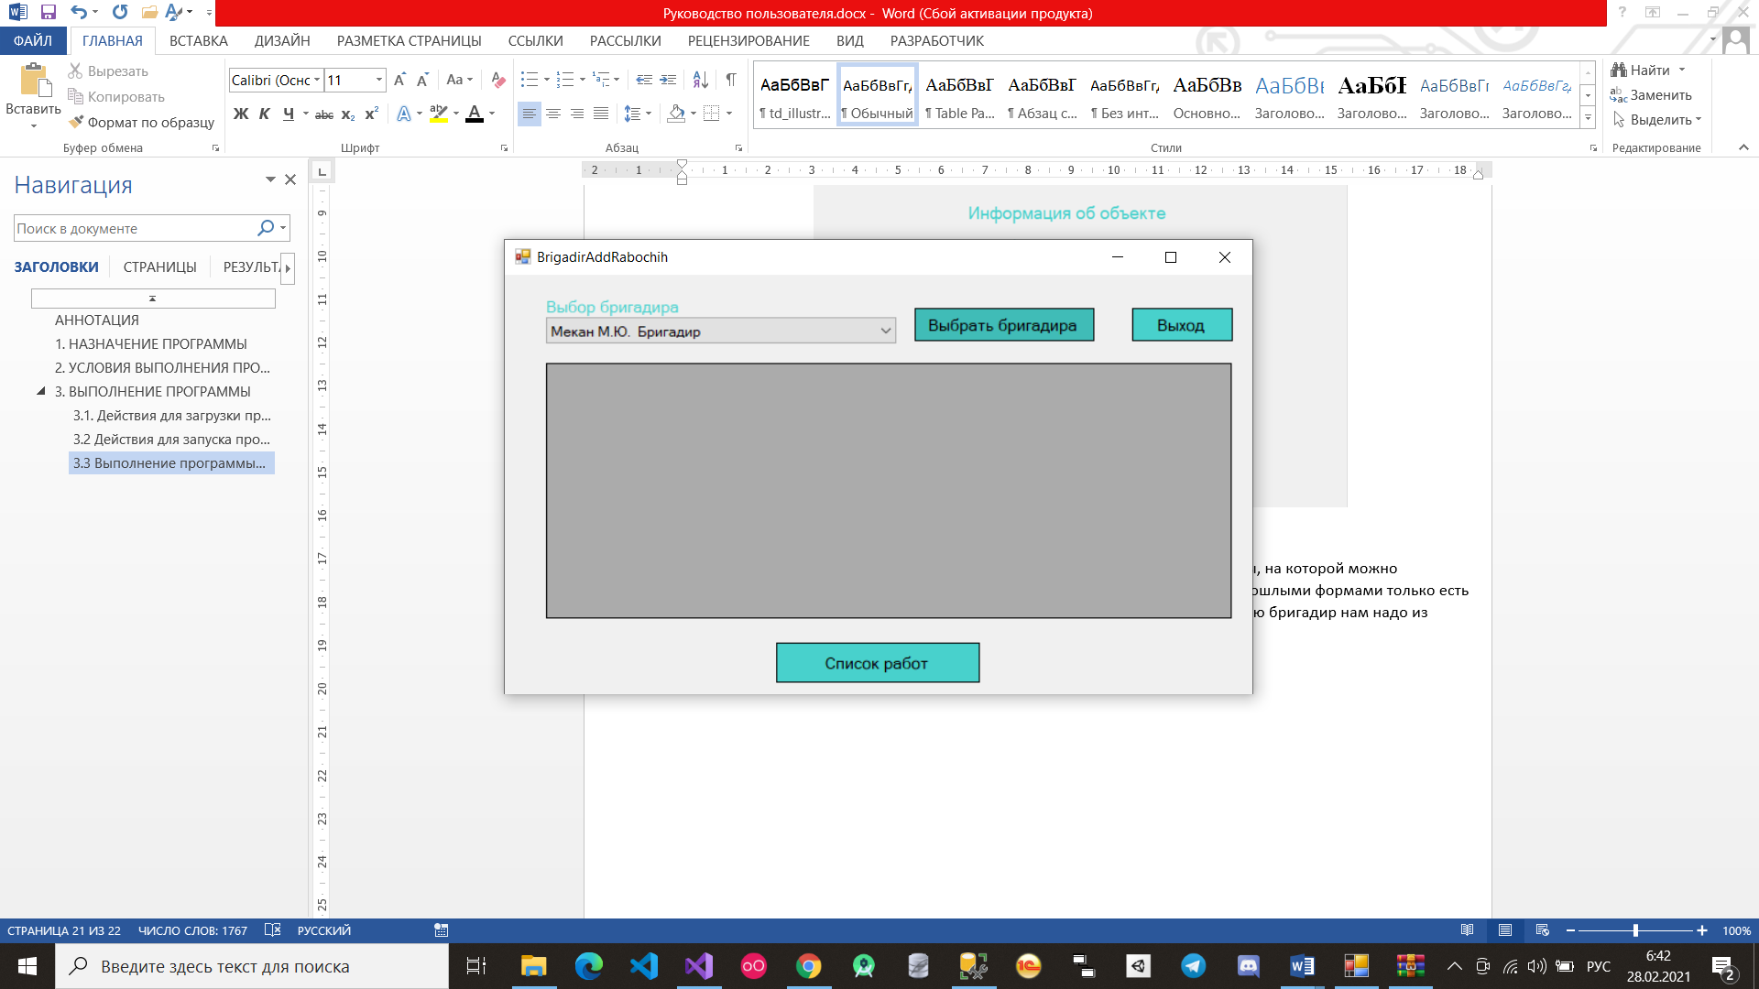

Рисунок 26 - Стартовая форма бригадира при заходе из под админестратора

На рисунке 27 представлена стартовая форма «Начальник участка» при заходе из-под администратора информационной системы. При старте нам необходимо выбрать из-под какого начальника участка мы будем работать, нажать на кнопку «Выбрать». Весь остальной функционал схож с ролью человека зашедшего, как под ролью «Начальник участка»

Весь остальной функционал идентичен со всеми предыдущими ролями.

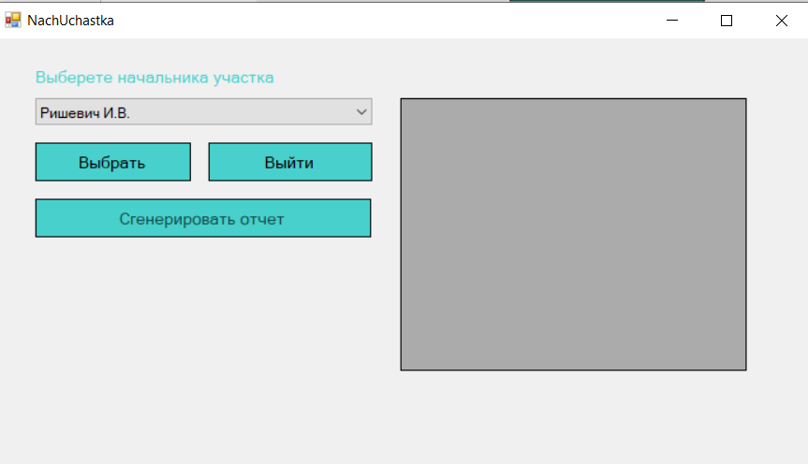

Рисунок 27 - Стартовая форма начальника участка, зашедшего через администратора информационной системы

### 3.4 Действия для удаления программы

Провести деинсталляцию можно двумя способами:

* + - Вбить в поиске Windows «Панель управления» и там же нажать на

«Программы и компоненты» (Рисунок 28). Перейдя в окно «Программы и компоненты» необходимо найти приложение DPRK (Рисунок 29) и нажать на кнопку удалить (Рисунок 30).

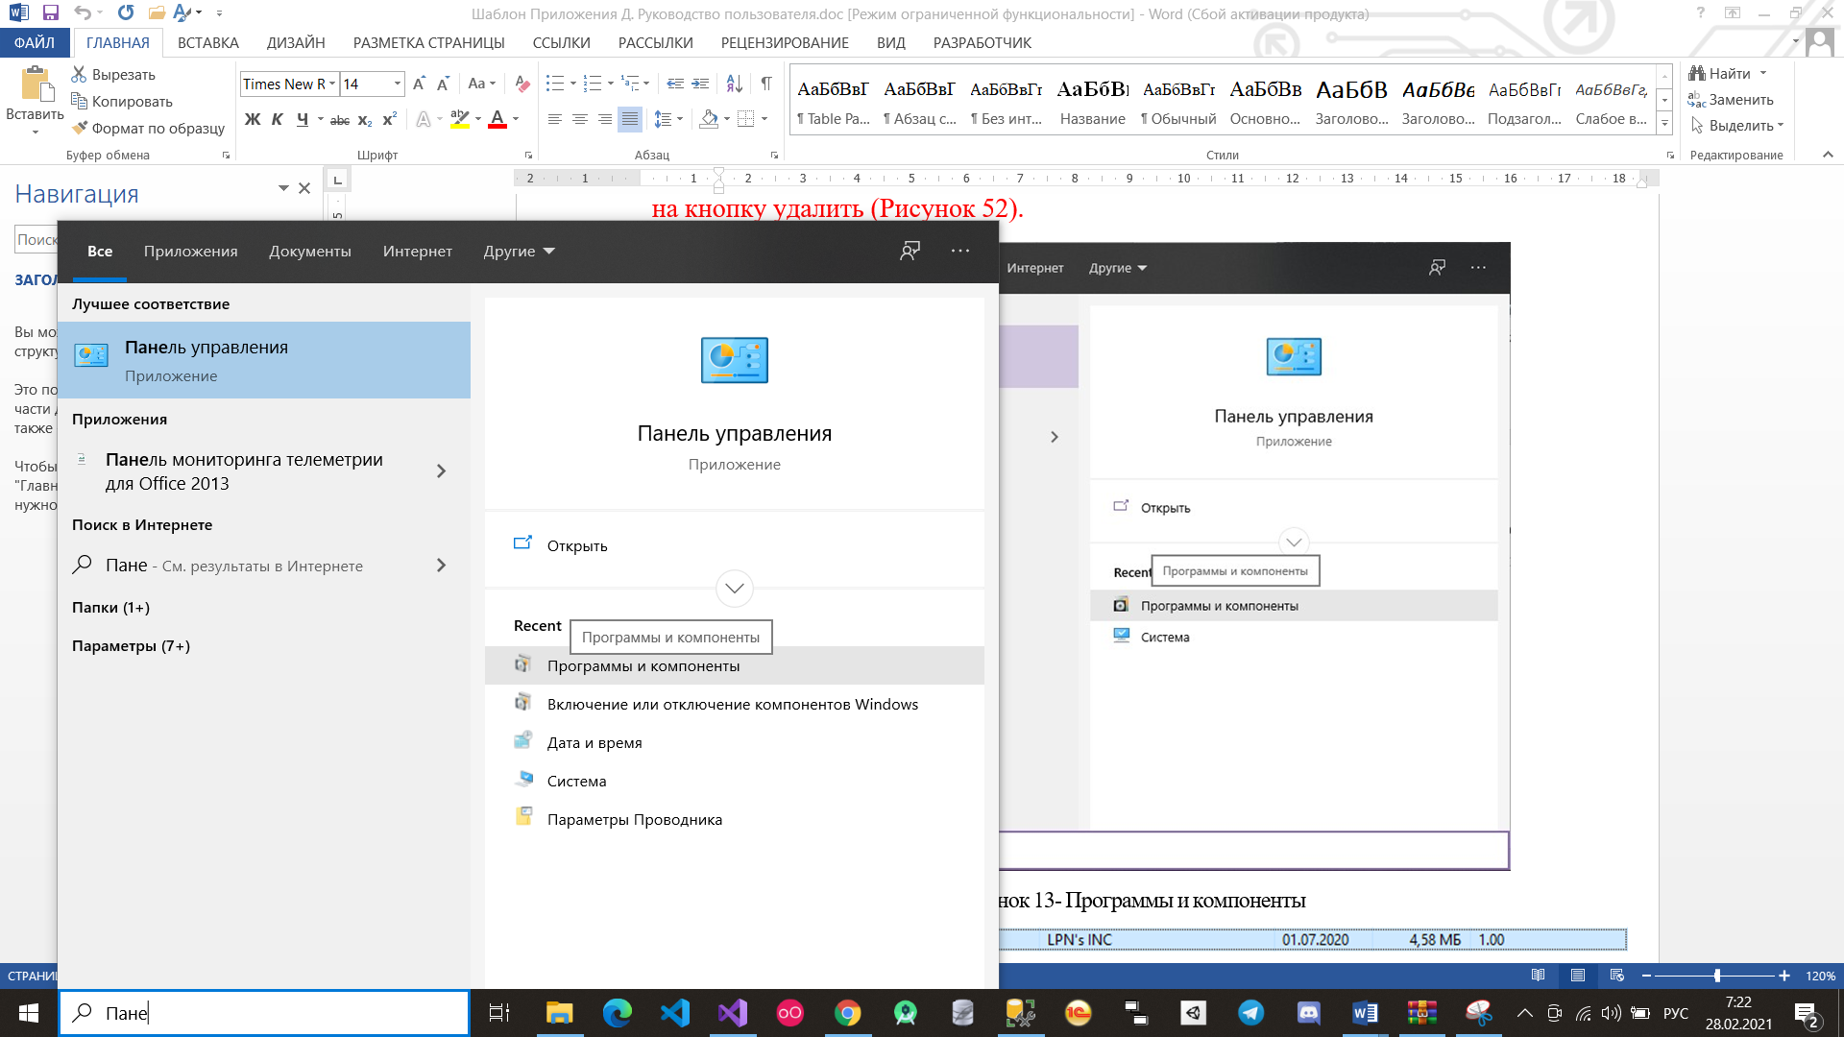

Рисунок 28 - Программы и компоненты



Рисунок 29 - DPRK 1.00

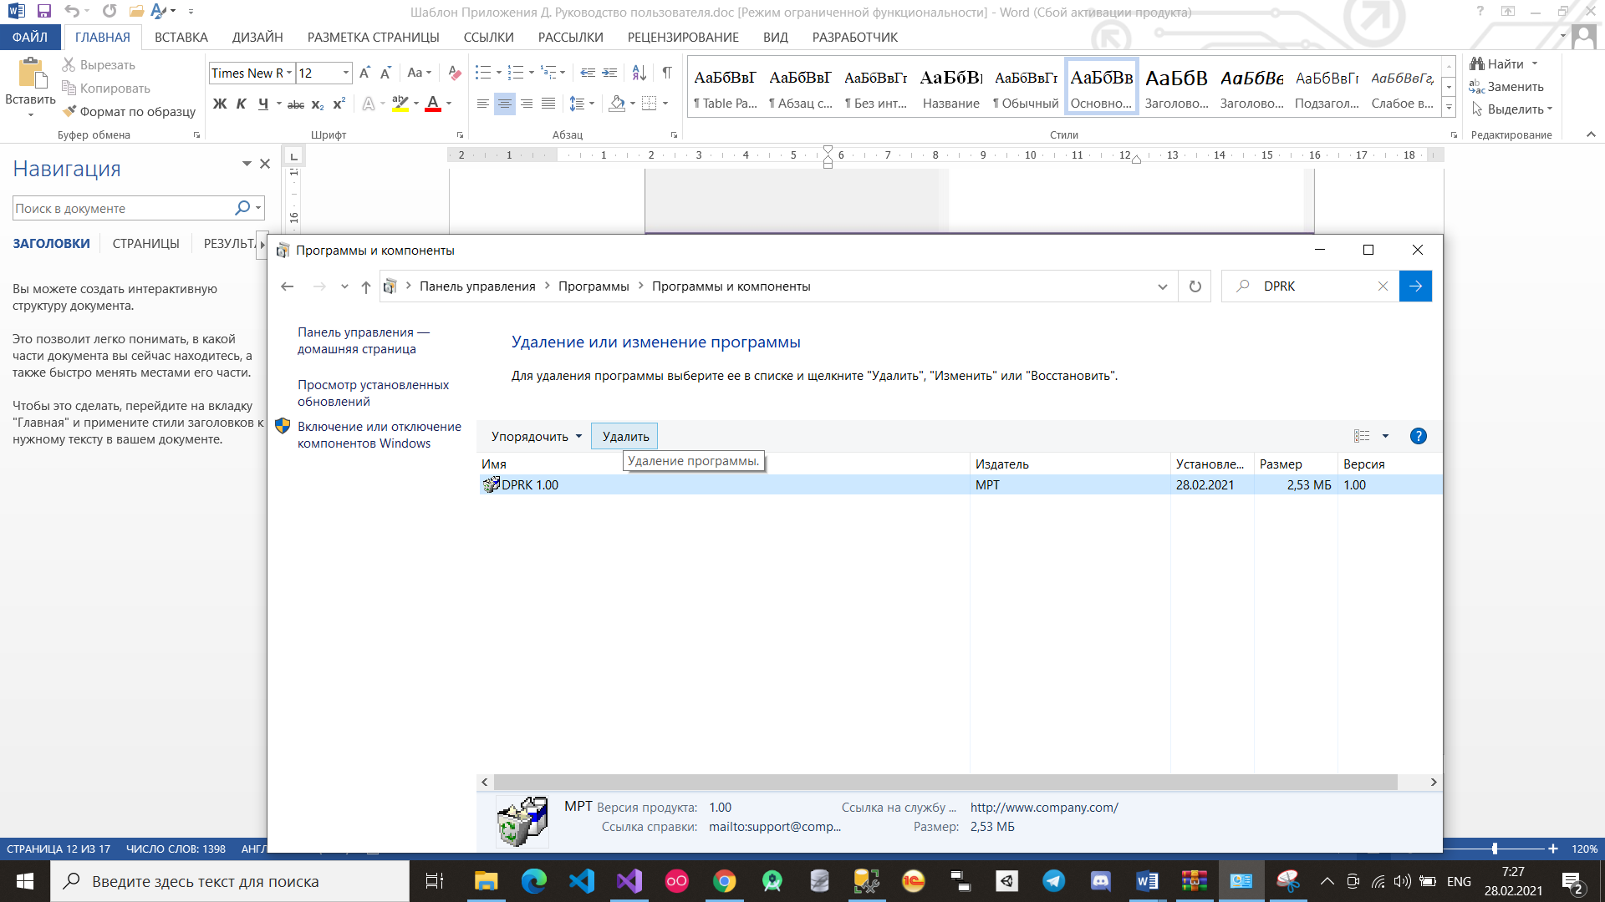

Рисунок 30 - Удаление или изменение программы

* + - Перейти в папку с установленной игрой и выбрать там приложение

«Uninstall.exe», после чего запустить его (Рисунок 31).

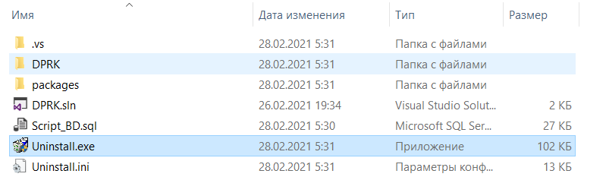

Рисунок 31 - Uninstall.exe

После запуска приложения «Uninstall.exe» запустится деинсталлятор. Нажав

«Удалить» приложения «DPRK» полностью сотрется с вашего компьютера (Рисунок 32).

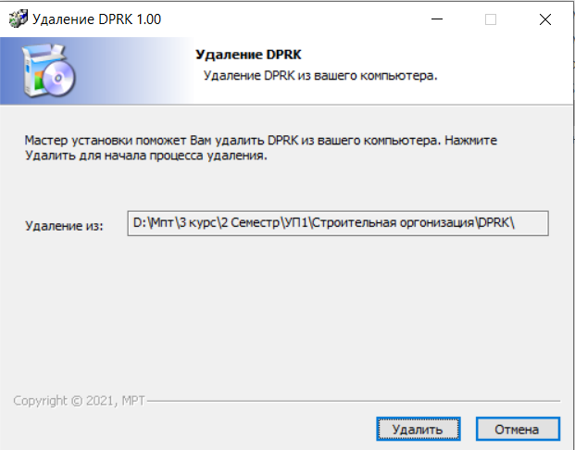

Рисунок 32 – Удаление

После удаления всплывет окно, которое сообщит об успешном удалении программы с вашего устройства. Чтобы закрыть это окно, достаточно нажать на кнопку «Готово» (Рисунок 33).

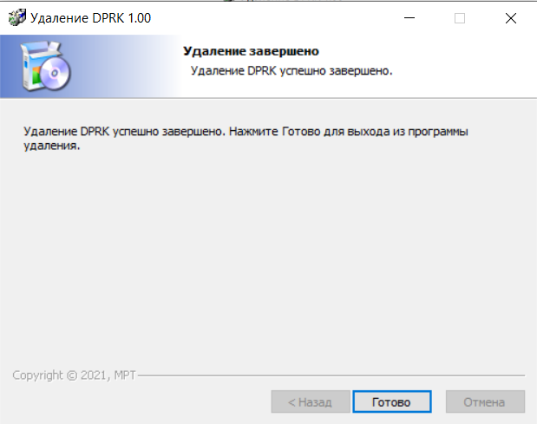

Рисунок 33 - Удаление завершено

### 3.5 Команды и ответы программы на действия пользователя

В таблице 3 представлены все команды, присутствующие в информационной системе строительной организации «DP Repair Kit»

Таблица 3- Команды

| № | Название команды | Название элемента | Назначение |
| --- | --- | --- | --- |
| 1 | 2 | 3 | 4 |
| 1 | Начальник участка | headStation | Переход на главную форму начальника участка |
| 2 | Менеджер | manager | Переход на главную форму менеджер по работе с клиентами |
| 3 | Глова строительного управления | headConstructionDepartment | Переход на главную форму главы строительного участка |
| 4 | Бригадир | brigadir | Переход на главную форму бригадира |
| 5 | HR Менеджер | hrManager | Переход на главную форму HR менеджер |
| 6 | Выйти | exit | Переход на форму авторизации, или переход на форму администратора информационной системы |
| 7 | Выход | exit | Выход из приложения полностью |
| 8 | Войти | enter | Осуществляется процесс авторизации |
| 9 | Добавить | add | Добавить сотрудника в состав бригады. Создание нового сотрудника |
| 10 | Выход | exit | Выход из роли бригадир или менеджер по работе с клиентами или переход на форму администратора информационной системы.  Или переход на главную форму (менеджера по работе с клиентами, бригадира) |
| 11 | Список работ | listWorks | Переход на форму со списком незавершенных работу у данной бригады |
| 12 | Завершить работу | finishWork | Переход на форму добавления расходных материалов |
| 13 | Добавить | add | Добавление в таблицу записи о расходных материалах.  Или добавление в таблицу запись про уникальные атрибуты объекта.  Или переход к форме по формированию работы бригады. |
| 14 | Удалить | delete | Удалить запись из визуальной таблице |
| 15 | Подтвердить | confirm | Запись в базу данных расходных материалов, изменение статуса работы бригады. Или запись техники к участку. Или создание нового участка. Или задание объекту уникальных атрибутов. |
| 16 | Выйти | exit | Переход на главную форму бригадира.  Или переход на главную форму глава строительного управления или переход на форму администратора информационной системы.  Или переход на главную форму менеджера по работе с клиентами. |
| 17 | Добавить | addRegion | Переход на форму добавления участка |
| 18 | Добавить технику | addConstructionEquipment | Переход на форму добавления техники |
| 19 | Отменить | cancle | Переход на главную форму главы строительного управления |
| 20 | Дальше | farther | Переход к форме для добавления уникальных атрибутов объекту или переход к основной форме менеджера по работе с клиентами |
| 21 | + | addRegion | Переход на форму добавления участка |
| 22 | + | addCustomer | Переход к форме для создания заказчика |
| 23 | Сгенерировать отчет | generateReport | Генерация отчета в Word по работе которая сдана. |

1. СООБЩЕНИЯ ОПЕРАТОРУ

В таблице 4 представлены все сообщения, выводимые оператору во время эксплуатации программы.

Таблица 4- Сообщения

|  |  |  |  |
| --- | --- | --- | --- |
| № | Текст сообщения | Содержание сообщения | Действия оператора |
| 1 | 2 | 3 | 4 |
| 1 | Надо выбрать сотрудника из выпадающего списка | Нельзя добавить сотрудника в бригаду пока он не выбран в выпадающем списке | Нажать на кнопку «ОК», чтобы продолжить |
| 2 | Такие работы уже завершены | Такие работы уже были завершены с ними нельзя проводить не какие действия | Нажать на кнопку «ОК», чтобы продолжить |
| 3 | Введите значения атрибутов | Нельзя подтвердить завершение объекта пока не один из атрибутов не добавлен | Нажать на кнопку «ОК», чтобы продолжить |
| 4 | Вы не ввели значение для атрибута | Значение атрибута равно пустому | Нажать на кнопку «ОК», чтобы продолжить |
| 5 | Значение должно быть больше нуля | Значение атрибута меньше нуля | Нажать на кнопку «ОК», чтобы продолжить |
| 6 | Значение не более 50 символов | Значение больше 50 символов | Нажать на кнопку «ОК», чтобы продолжить |
| 7 | Вы не выбрали материал | Материал не выбран из выпадающего списка | Нажать на кнопку «ОК», чтобы продолжить |
| 8 | Надо выбрать наименование техники. | Техника не выбрана из выпадающего списка | Нажать на кнопку «ОК», чтобы продолжить |
| 9 | Надо ввести количество больше нуля. | Количество техники меньше единицы | Нажать на кнопку «ОК», чтобы продолжить |
| 10 | Вы не ввели название участка | Название участка равно пустоте | Нажать на кнопку «ОК», чтобы продолжить |
| 11 | Название участка не более 100 символов | Название участка больше 100 символов | Нажать на кнопку «ОК», чтобы продолжить |
| 12 | Участок с таким наименованием уже существует | Такой участок уже существует, нельзя регистрировать участки с одинаковыми именами | Нажать на кнопку «ОК», чтобы продолжить |
| 13 | Выберете начальника | Начальник не был выбран из выпадающего списка | Нажать на кнопку «ОК», чтобы продолжить |
| 14 | Поля: Фамилия, Имя, Логин, Пароль обязательны для заполнения. | Какое-то из этих параметров не введено | Нажать на кнопку «ОК», чтобы продолжить |
| 15 | Логин и пароль должны содержать не менее 6 символов | Логин и(ли) пароль меньше 6 символов | Нажать на кнопку «ОК», чтобы продолжить |
| 16 | Фамилия и имя не более 25 символов | Фамилия и(ли) имя больше 25 символов | Нажать на кнопку «ОК», чтобы продолжить |
| 17 | Фамилия, имя и отчество не более 25 символов | Какое-то поле из фамилии, имени, отчества не ведены | Нажать на кнопку «ОК», чтобы продолжить |
| 18 | Фамилия, имя должны содержать только буквы | Фамилия и(ли) имя содержат не только буквы | Нажать на кнопку «ОК», чтобы продолжить |
| 19 | Фамилия, имя, отчество должны содержать только буквы | ФИО должны содержать только буквы без цифр и спец символов | Нажать на кнопку «ОК», чтобы продолжить |
| 20 | Сотрудник зарегистрирован | Информация о том, что сотрудник успешно добавлен | Нажать на кнопку «ОК», чтобы продолжить |
| 21 | Логин и пароль не более 25 символов | Логин и(ли) пароль содержат более 25 символов | Нажать на кнопку «ОК», чтобы продолжить |
| 22 | Все поля должны быть заполнены | Логин и(ли) пароль не заполнены | Нажать на кнопку «ОК», чтобы продолжить |
| 23 | Логин и пароль должны быть не менее 6 символов | Логин и(или) пароль не равны 6 и более символам | Нажать на кнопку «ОК», чтобы продолжить |
| 24 | Авторизация не пройдена | Ошибка авторизации сотрудника | Нажать на кнопку «ОК», чтобы продолжить |
| 25 | Значение не более 50 символов | Значение содержит более 50 символов | Нажать на кнопку «ОК», чтобы продолжить |
| 26 | Добавьте атрибутов для этого объекта | Нельзя зарегистрировать объект без единого атрибута | Нажать на кнопку «ОК», чтобы продолжить |
| 27 | Вы не выбрали атрибут | Атрибут не был выбран | Нажать на кнопку «ОК», чтобы продолжить |
| 28 | Значение должно быть не более 50 символов | Значение для уникального атрибута должно быть не более 50 символов | Нажать на кнопку «ОК», чтобы продолжить |
| 29 | Вы не выбрали участок и(ли) заказчика | Не был выбран заказчик и(ли) участок, невозможно зарегистрировать объект | Нажать на кнопку «ОК», чтобы продолжить |
| 30 | Наименование не может быть пустым и больше 50 знаков | Наименование организации не может быть больше 50 знаков или пустым | Нажать на кнопку «ОК», чтобы продолжить |
| 31 | Ведите номер телефона он состоит из 11 чисел и первое число 7 | Первым знаком должен быть 7, номер должен состоять из 11 символов, состоящий только из цифр | Нажать на кнопку «ОК», чтобы продолжить |
| 32 | В ИНН 10 или 12 цифр | ИНН должен быть либо 10, либо 12 символов | Нажать на кнопку «ОК», чтобы продолжить |
| 33 | Такое название заказчика уже существует | Нельзя задавать одинаковые имена для заказчиков | Нажать на кнопку «ОК», чтобы продолжить |
| 34 | Такой ИНН уже существует | Такой ИНН уже имеется в базе данных | Нажать на кнопку «ОК», чтобы продолжить |
| 35 | Закройте файл | При формировании Word документ произошла ошибка | Нажать на кнопку «ОК», чтобы продолжить |
| 36 | С данным объектом еще не происходили действия бригадами | По этому объекту не одна работа еще не сдана | Нажать на кнопку «ОК», чтобы продолжить |
| 37 | Выберите тип объекта | Тип объекта не был выбран из выпадающего списка | Нажать на кнопку «ОК», чтобы продолжить |
| 38 | Выберете из-под какого начальника участка будите заходить | Это происходит если вы вошли под администратором информационной системы и не выбрали под каким начальником участка заходить | Нажать на кнопку «ОК», чтобы продолжить |
| 39 | Поля вид работы, бригада, срок выполнения работы должны быть заполнены | Все или одно из полей не заполнены | Нажать на кнопку «ОК», чтобы продолжить |